Številka: 477-188/2020/29

Datum: 4. 5. 2022

Republika Slovenija, Ministrstvo za javno upravo, Tržaška cesta 21, Ljubljana, skladno z 52. členom Zakona o stvarnem premoženju države in samoupravnih lokalnih skupnosti (Uradni list RS, št. 11/18 in 79/18 – v nadaljevanju: ZSPDSLS-1) in 19. členom Uredbe o stvarnem premoženju države in samoupravnih lokalnih skupnosti (Uradni list RS, št. 31/18) objavlja

**NAMERO ZA PRODAJO NEPREMIČNINE, PARC. ŠT. *191 K.O. 2311-VITOVLJE**

**1. Naziv in sedež organizatorja prodaje**

Republika Slovenija, Ministrstvo za javno upravo, Tržaška cesta 21, 1000 Ljubljana.

**2. Predmet prodaje**

Predmet prodaje je nepremičnina:

|  |  |  |  |  |  |
| --- | --- | --- | --- | --- | --- |
| Parc. št. | Katastrska občina | ID znak | Izmera (do celote) | Št. stavbe | Delež |
| *191 | 2311-Vitovlje | parcela 2311 *191 | 291 m2 | 11 | 1/1 |

Parc. št. *191 k.o. 2311-Vitovlje je v solasti Republike Slovenije v deležu do 11/25, Mestne občine Nova Gorica v deležu do 3/50 ter fizične osebe v deležu do 1/2. Med solastniki je bil dosežen dogovor, da se nepremičnine prodajo kot celota.

Na zemljišču v naravi stoji stanovanjski objekt, ki je bil po podatkih GURS zgrajen leta 1890 na naslovu Vitovlje 3, 5261 Šempas s številko stavbe 11, del stavbe 1 – stanovanje in del stavbe 2 – kmetijski del stavbe.

Objekt je etažnosti pritličje + nadstropje. V pritličju se nahajajo pomožni prostori za shranjevanje. V nadstropju je urejen bivalni del. Konstrukcija objekta je kamnita, ostrešje je leseno. Kritina objekta je opečnata. Objekt je zapuščen in slabše vzdrževan ter potreben celovite obnove. Objekt nima izvedenega katastrskega vpisa.

Ob objektu se nahaja pomožen kmetijski objekt, ki je v slabem gradbenem stanju.

Skladno z določilom 118. člena Gradbenega zakona (Uradni list RS, št. 61/17 in 72/17) se domneva, da imajo objekti, zgrajeni pred 1. 1. 1968, gradbeno dovoljenje. Zahteva za izdajo odločbe, s katero bi UE potrdila citirano pravno domnevo za objekt, še ni bila vložena.

Objekt je v slabem stanju, zato skladno s šestim odstavkom 31. člena Zakona o učinkoviti rabi energije (Uradni list RS, št. 158/20) energetska izkaznica ni priložena.

Zemljišče je po namenski rabi stavbno zemljišče.

ZK stanje je urejeno. Dostop je urejen s služnostno pravico poti preko parc. št. *193 k.o. Vitovlje.

**3. Vrsta pravnega posla in sklenitev pogodbe**

Prodaja nepremičnine po metodi neposredne pogodbe. Pogodba mora biti sklenjena v roku 15 dni po pozivu organizatorja postopka prodaje. V kolikor pogodba ni sklenjena v danem roku, lahko organizator odstopi od sklenitve posla.

**4. Najnižja ponudbena cena**

Ponudbena cena za nepremičnino z ID znakom: parcela 2311 *191 do celote **mora biti najmanj 52.000,00 EUR.**

Najugodnejši ponudnik plača na ponujeno ceno še 2% davek na promet nepremičnin, stroške notarske overitve ter stroške vpisa v zemljiško knjigo.

Ponudba se odda na obrazcu z vsebino iz priloge 1 te objave.

**5. Način in rok plačila kupnine**

Kupnina se plača v 30-ih dneh po sklenitvi pogodbe.

Plačilo celotne kupnine v določenem roku je bistvena sestavina pravnega posla. V kolikor kupnina ni plačana v roku, se šteje posel za razvezan po samem zakonu.

**6. Sklenitev pogodbe**

V kolikor bo v roku prispelo več ponudb, se bodo organizirala dodatna pogajanja o ceni in o drugih pogojih pravnega posla.

Pogodba bo sklenjena s tistim ponudnikom, ki bo ponudil najvišjo odkupno ceno.

Cene in drugi elementi ponudbe, ponujeni na pogajanjih, so zavezujoči.

Vse stroške v zvezi s prenosom lastništva (overitve, takse, vpis v zemljiško knjigo in drugo) plača kupec.

Nepremičnine bodo prodane po načelu videno – kupljeno, zato morebitne reklamacije po sklenitvi prodajne pogodbe ne bodo upoštevane. Prodajalci ne jamčijo za izmere površin, niti za njihov namen uporabe. Kupec sam prevzema obveznost odprave morebitnih pomanjkljivosti v zvezi s kvaliteto in obsegom predmeta prodaje.

Organizator si pridržuje pravico, da lahko do sklenitve pravnega posla, brez odškodninske odgovornosti, odstopi od pogajanj.

**7. Podrobnejši pogoji zbiranja ponudb**

Ponudbo lahko oddajo pravne in fizične osebe, ki v skladu s pravnim redom Republike Slovenije lahko postanejo lastniki nepremičnin.

Ponudniki pošljejo ponudbe oziroma ponudbe prinesejo osebno v zaprti pisemski ovojnici z navedbo » NP 477-188/2020 – NE ODPIRAJ« na naslov organizatorja: Ministrstvo za javno upravo, Tržaška cesta 21, Ljubljana.

**Kot popolna ponudba se šteje tista, ki vsebuje:**

1. izpolnjen, lastnoročno podpisan obrazec, ki je priloga 1 te objave,

2. kopijo osebnega dokumenta (osebne izkaznice ali potnega lista) – velja za fizične osebe in s.p.-je.

Šteje se, da je ponudba pravočasna, če na naslov organizatorja prispe najkasneje do **najkasneje do 27, 5. 2022 do 15.00 ure.** [1]

**Nepopolne, nepravočasne oziroma ponudbe, ki ne bodo izpolnjevale drugih pogojev iz te točke, bodo izločene iz postopka**.

Odpiranje ponudb NE BO javno.

Ponudniki bodo o rezultatih zbiranja ponudb obveščeni na njihov elektronski naslov najkasneje 7 dni po zaključenem odpiranju ponudb.

**8. Ogled**

Za dodatne informacije v zvezi s predmetom prodaje se obrnite na Andrejo Kozlar, telefon 01 478 78 62, e-pošta: [andreja.kozlar@gov.si](mailto:andreja.kozlar@gov.si).

**9. Opozorilo**

Organizator lahko do sklenitve pravnega posla, postopek zbiranja ponudb ustavi oziroma ne sklene pogodbe z uspelim ponudnikom, brez odškodninske odgovornosti.

**10 . Objava obvestila posameznikom po 13. členu Splošne uredbe o varstvu podatkov (GDPR)**

Obvestilo posameznikom po 13. členu Splošne uredbe o varstvu podatkov (GDPR) glede obdelave osebnih podatkov v elektronskih zbirkah in zbirkah dokumentarnega gradiva Ministrstva za javno upravo je objavljeno na spletni strani:

<https://www.gov.si/teme/stvarno-premozenje-drzave/>.

**na podlagi pooblastila št. 1004-113/2015/64 z dne 15. 4. 2021**

**Maja Pogačar**

**generalna direktorica**

**Direktorata za stvarno premoženje**

Orto-foto posnetek nepremičnine. 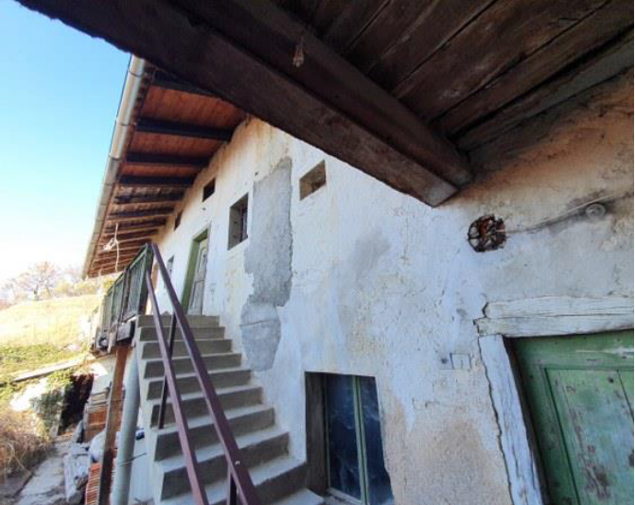

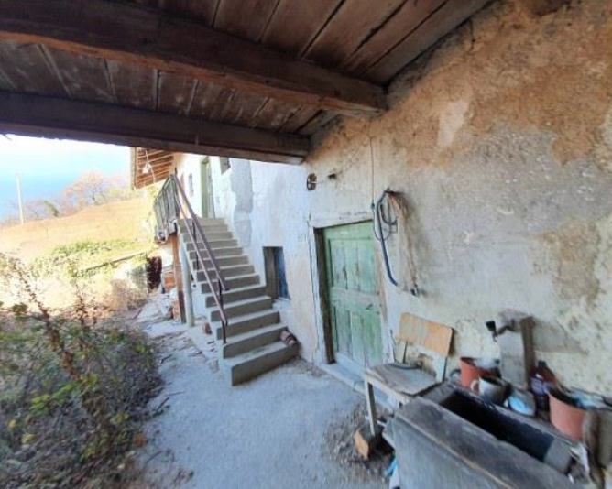 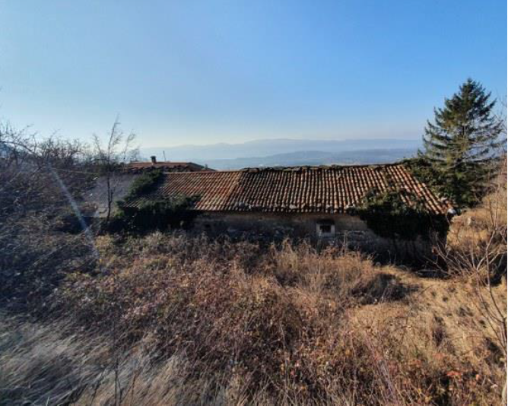

Na sliki je pomožni kmetijski objekt. **Slika prikazuje okolico.**

1. *Vse zainteresirane ponudnike opozarjamo na spremenjeno poslovanje Pošte Slovenije d.o.o. od 1. 7. 2021 dalje. Vse podrobnejše informacije so dostopne na naslednji povezavi:*

   [*https://www.posta.si/o-nas/novice/posta-slovenije-s-1-julijem-uvaja-locevanje-posiljk-korespondence-na-prednostne-in-neprednostne*](https://www.posta.si/o-nas/novice/posta-slovenije-s-1-julijem-uvaja-locevanje-posiljk-korespondence-na-prednostne-in-neprednostne)